На основу члана 214а ст. 1. и 4. Закона о пловидби и лукама на унутрашњим водама („Службени гласник РС”, бр. 73/10, 121/12, 18/15, 96/15 – др. закон, 92/16 и 104/16 – др. закон) и члана 42. став 1. Закона о Влади („Службени гласник РС”, бр. 55/05, 71/05 – исправка, 101/07, 65/08, 16/11, 68/12 – УС, 72/12, 7/14 – УС и 44/14),
Влада доноси
УРЕДБУ
о утврђивању лучког подручја луке у Панчеву
"Службени гласник РС", број 111 од 11. децембра 2017.
Члан 1.
Овом уредбом утврђује се подручје луке у Панчеву у складу са Стратегијом развоја водног саобраћаја Републике Србије од 2015. до 2025. године („Службени гласник РС”, број 3/15), документима просторног и урбанистичког планирања и планским документима који се односе на управљање водама.
Члан 2.
Лучко подручје из члана 1. ове уредбе чине катастарске парцеле бр. 6950/7, 6950/15, 6950/16, 6950/17, 6952, 6953/3, 6953/4, 6953/5, 6954, 6955/1, 6959/1, 6959/2, 6960, 6961, 6969/3, 6969/7, 6972/2, 6974/1, 6974/2, 6974/3, 6974/4, 6974/5, 7656, 7657, 7658/1, 7658/2, 7658/3, 7659, 7660/1, 7660/2, 7663, 7664, 7666/2, 7666/3, 7667, 7668/1, 7682/1, 7682/2, 7683, 7686/1, 7686/2, 7686/3 и 8082/5 уписане у лист непокретности број 6335 Катастарске општине Панчево, катастарске парцеле бр. 7661, 7662, 7665, 7666/1, 7668/5 и 7669 уписане у лист непокретности број 15685 Катастарске општине Панчево, катастарска парцела број 8091/1 уписана у лист непокретности број 15679 Катастарске општине Панчево, катастарска парцела број 6962 уписана у лист непокретности број 13222 Катастарске општине Панчево и катастарска парцела број 6964/2 уписанa у лист непокретности број 17654 Катастарске општине Панчево, укупне површине 95 ha 55 а 83 m².
Саставни део лучког подручја из става 1. овог члана су и сидришта опште и посебне намене луке омеђена координатним тачкама.
Члан 3.
На основу ове уредбе извршиће се забележба лучког подручја и права прече куповине Републике Србије на лучкој инфраструктури и супраструктури у катастру непокретности.
Агенција за управљање лукама доставиће потребну документацију надлежном правобранилаштву, које ће извршити упис забележбе из става 1. овог члана.
Члан 4.
Графички прикази подручја и координате сидришта из члана 2. ове уредбе одштампани су уз ову уредбу и чине њен саставни део.
Члан 5.
Ова уредба ступа на снагу осмог дана од дана објављивања у „Службеном гласнику Републике Србије”.
05 број 110-12208/2017
У Београду, 8. децембра 2017. године
Влада
Председник
Ана Брнабић, с.р.
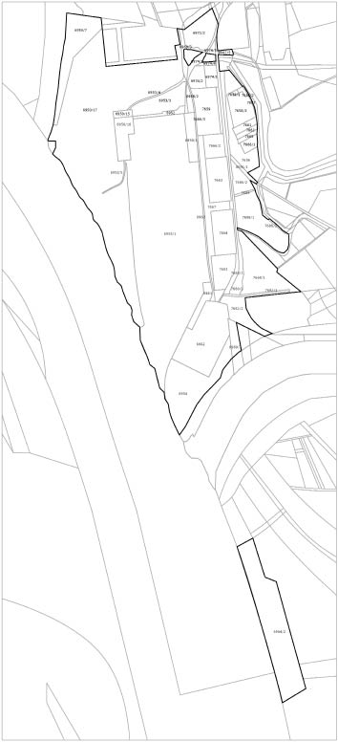
КООРДИНАТЕ ГРАНИЧНИХ ТАЧАКА ПОЛИГОНА СИДРИШТА ЛУКЕ У ПАНЧЕВУ
Сидриште опште намене
Тачка | x | y
1 | 7471459 | 4966593
2 | 7471548 | 4966638
3 | 7471811 | 4966121
4 | 7471722 | 4966076
Сидриште посебне намене
Тачка | x | y
1 | 7471956 | 4965318
2 | 7472087 | 4965401
3 | 7472363 | 4964967
4 | 7472433 | 4964389
5 | 7472278 | 4964370
6 | 7472212 | 4964914

